INDICAÇÃO Nº. 132

SESSÃO ORDINÁRIA DE 14/6/2021

Excelentíssimo Senhor Presidente Da Câmara Municipal:

As vias do Residencial Ouro Verde, em especial as Ruas João Valério da Silva e Henrique Luiz Bertani, estão com o asfalto degradado e cheio de buracos.

Portanto, necessitam de manutenção urgente, de forma a garantir a fluidez viária e atender os anseios de moradores locais.

Assim, INDICAMOS, depois de cumpridas as formalidades regimentais, ao Secretário de Infraestrutura, RODRIGO COLAUTO TABORDA, a necessidade de realizar o recapeamento asfáltico das vias do Residencial Ouro Verde, em especial as Ruas João Valério da Silva e Henrique Luiz Bertani, que estão muito desgastadas e prejudicam os motoristas e pedestres que circulam pela citada área.

Plenário “Ver. Laurindo Ezidoro Jaqueta”, 14 de junho de 2021.

Vereador Autor SARGENTO LAUDO
PSDB

LGS/dvm

[Parte integrante da Indicação nº 132/2021]

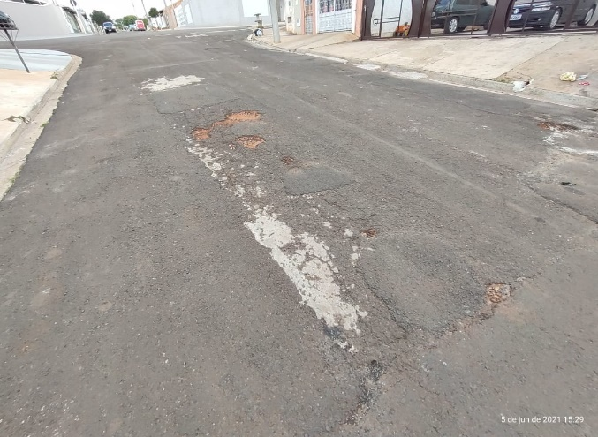 | 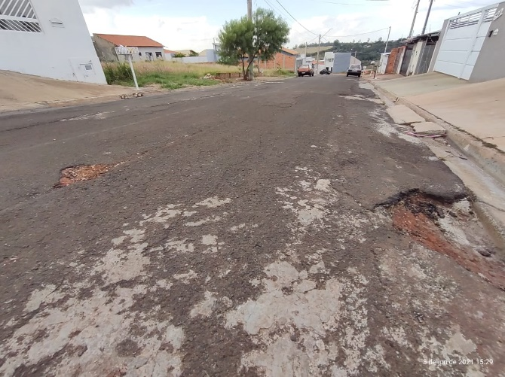
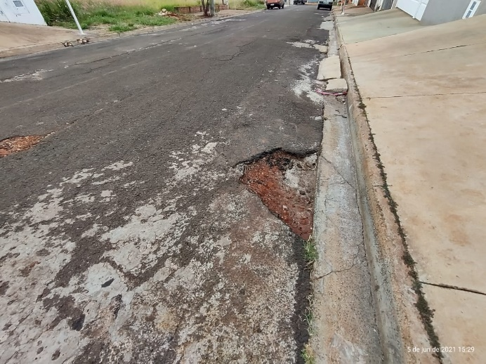 | 